Конспект открытого занятия

(во второй младшей группе)

«Маша заблудилась»

**Автор: Кайтукова Юлия Александровна**

**воспитатель 9 разряда**

**МБДОУ ЦРР д/с № 95**

Открытое занятие по математике во II младшей группе «Джунгли»

ЦЕЛЬ: формирование пройденных математических представлений у детей II младшей группы.

ЗАДАЧИ:

ОБРАЗОВАТЕЛЬНАЯ ОБЛАСТЬ «ПОЗНАНИЕ»

• Закрепить понятия:

Один, много, длинный, короткий, высокий, низкий, широкий, узкий, толстый, тонкий;

Цвет (красный, синий, зелёный, желтый);

Форма (круг, квадрат, треугольник);

Величина (большой, маленький);

• Закрепить умение ориентироваться на 3 признака одновременно (цвет, форма, величина);

• Формировать внимание, мышление, воображение, память;

• Развивать слуховое восприятие.

ОБРАЗОВАТЕЛЬНАЯ ОБЛАСТЬ «КОММУНИКАЦИЯ»

АКТИВИЗАЦИЯ СЛОВАРЯ:

* Геометрические фигуры (круг, квадрат, треугольник);
* Названия овощей и фруктов;
* Названия диких животных;
* Развивать связанную речь.

ОБРАЗОВАТЕЛЬНАЯ ОБЛАСТЬ «СОЦИАЛИЗАЦИЯ»

* Воспитывать послушание и чувство сопереживания за девочку, заблудившуюся в лесу;

• Воспитывать доброжелательность, чувство взаимопомощи;

• Воспитывать аккуратность.

ОБРАЗОВАТЕЛЬНАЯ ОБЛАСТЬ «ЗДОРОВЬЕ»

* Учить перепрыгивать двумя ногами с одного круга в другой.

ИНТЕГРАЦИЯ ОБРАЗОВАТЕЛЬНЫХ ОБЛАСТЕЙ:

• Коммуникация

• Социализация

• Познание (ФЭМП)

• Здоровья

• Безопасность

* Труд

• Музыка

ПРЕДВАРИТЕЛЬНАЯ РАБОТА:

• Чтение сказки «Маша и медведь».

• Дидактическая игра «Фрукты».

МАТЕРИАЛ:

• Конверт с письмом привязан на гелиевый шарик;

• Конверт с письмом и с геометрическими фигурами;

• Дорожки из разноцветных геометрических фигур;

* Макет ручья;

• Художественное слово (физические минутки, пальчиковая гимнастика);

• Бусы для Маши (вязанные бусы);

• Корзина с фруктами;

• Атрибуты для леса (деревья, кусты, грибы, цветы);

• Музыка (звуки леса, звук ветра, звук превращения).

ХОД ЗАНЯТИЯ

Восп.: Сегодня к нам на занятие пришли гости. Поздоровайтесь с гостями. Молодцы! Здороваться нужно всегда. Это говорит о том, что вы воспитанные дети.

Восп.: Ребята, давайте возьмёмся за руки и сделаем маленький круг.

«Собрались все дети в круг,

Я твой друг и ты мой друг.

Крепко за руки возьмемся

И друг другу улыбнёмся».

Поднимем руки вверх и поздороваемся с солнышком, почувствуем его тепло и подарим это тепло друг другу.(опустить руки подуть на ладони)

(незаметно детям, в зал залетает гелиевый шарик на нём привязан конверт с письмом)

Восп.: Ребята, посмотрите, что это?

Дети: Шарик с письмом.

Восп.: А, какого цвета шарик?

Дети: Шарик зеленого цвета.

Восп.: Интересно, от кого письмо, что в нём написано? Давайте прочту.

*«Здравствуйте, мои дорогие друзья! Это письмо пишу я, Машенька. Я живу в деревне «Сказочка» с дедушкой и бабушкой. Однажды мы с подружками пошли в лес за грибами и ягодами. Лес оказался большим. В лесу очень красиво. Заблудилась я и потерялась. Теперь никак не могу найти дорогу домой. Решила вам письмо написать. Знаю, что вы очень добрые и всегда помогаете тем, кто в беде. Помогите и мне, пожалуйста».*

Восп.: Ребята, поможем Машеньке вернуться домой?

Дети: Да!

Восп.: А вы узнали Машеньку, в какой сказке она живёт?

Дети: «Маша и медведь».

Восп.: Тогда, мы тоже сейчас отправимся в лес. (фонограмма леса)

Восп.: Давайте произнесем волшебные слова - «Вокруг себя повернись и в лесу очутись».

Восп.: Вот и мы и очутились в лесу. Посмотрите, ребята, как красиво в лесу. Вам нравится?

Дети: Да!

Восп.: Скажите, что растёт в лесу?

Дети: Деревья, кусты, ягоды, грибы.

Восп.: А кто в лесу живёт?

Дети: Медведи, волки, лисы, белки, ёжи.

Восп.: А какие бывают деревья по высоте?

Дети: Деревья бывают высокие и низкие (показ).

Восп.: А, сколько стволов у дерева?

Дети: У дерева один ствол.

Восп.: А, сколько веточек у дерева?

Дети: У дерева много веточек.

Восп.: Молодцы, ребята.

(фонограмма ветра)Ой, слышите, что это за шум? Наверно ветер поднимается. Ребята, а во время ветра деревья что делают?

Дети: Во время ветра деревья качаются.

Восп.: Давайте мы тоже как деревья покачаемся.

**Физкультминутка:**

Ветер дует нам в лицо,

Закачалось деревцо,

Ветер тише, тише, тише,

Деревцо все выше, выше.

Восп.: Ну, а где же Машенька? Ой, ребята, посмотрите, Маша нам еще послание оставила. На конверте написано от Машеньки. (восп. открывает конверт, а там геометрические фигуры)

Восп.: Посмотрите, в конверте геометрические фигуры. Повторите что это?

Дети: Геометрические фигуры.

Восп.: Правильно, молодцы ребята, в конверте геометрические фигуры.

Восп.: Какая это геометрическая фигура?

Дети: Это круг.

Восп.: А это какая геометрическая фигура?

Дети: Это квадрат.

Восп.: Какая это геометрическая фигура?

Дети: Это треугольник

Восп: А ещё нам Маша пишет*: -«Найдите дорожки состоящие из таких геометрических фигур,*

*самая короткая дорожка покажет путь, как меня найти». Машенька.*

(ребята находят дорожки)

Восп.: Здесь 3 дорожки.

Восп.: Какого цвета эта дорожка? (показ)

Дети: Желтого.

Восп.: Молодцы, ребята. Скажите, из каких фигур состоит, желтая дорожка?

Дети: Из квадратов.

Восп.: А какого цвета это дорожка? (показ)

Дети: Синего.

Восп.: Скажите, из каких фигур состоит, синяя дорожка?

Дети: Из треугольников.

Восп. А какого цвета это дорожка? (показ)

Дети: Красного.

Восп.: Скажите, из каких фигур состоит, красная дорожка?

Восп.: Значит дорожки разные и отличаются по цвету, форме и величине.

Восп.: Ребята, а мы про Машеньку не забыли?

Дети: Нет.

Восп.: По какой дорожке мы должны были пойти, чтобы найти Машеньку?

Дети: Мы должны пойти по короткой дорожке.

Восп.: А какая дорожка здесь самая длинная, короткая?

(ответы, показ детей)

Восп. Молодцы, ребята. Но пройти эту дорогу можно только перепрыгивая с одного круга на другой.

Восп.: Ой, ребята, посмотрите какая красивая цветочная поляна. Давайте остановимся, понюхаем цветочки (приседают-вдох, встают-выдох).

Восп.: А где же наша Машенька? Давайте позовём её (ауууу, Машенькаааа).

Маша: Я здесь. Здравствуйте, ребята.

Дети: Здравствуй, Машенька.

Маша: Спасибо, ребята, что вы такие добрые и пришли мне на помощь.

Восп.: Машенька, а почему ты грустишь?

Маша: Я потерялась в лесу. Да ещё и бусы у меня рассыпались.

Восп.: Не грусти, Машенька, ребята тебе помогут. Ребята, поможем Машеньке собрать новые бусы?

Дети: Да!

Восп.: А теперь я вам покажу как собрать бусы. Сначала я беру большое колечко нанизываю на шнурок, а затем беру маленькое колечко и также нанизываю, затем снова большое колечко, а за ним маленькое и т. д. Вот такие бусы должны получиться.

Восп.: Машенька, давай проверим, правильно ли дети собрали?

(проверяют и сравнивают, чего больше, чего меньше, что нужно делать, чтобы их стало поровну).

Восп.: Молодцы, ребята. Давайте теперь поиграем вместе с Машей.

«Два хлопка над головой,

Два хлопка перед собой,

Две руки за спину спрячем,

И на двух ногах поскачем»

Маша: Ой, ребята, как мне с вами хорошо и весело, даже домой не хочется. Но бабушка и дедушка ждут меня.

Восп.: Машенька, чтобы добраться до дома ты должна пойти по этому ручью, он тебя и выведет к вашей деревне.

Маша: Спасибо, ребята за помощь и за это я вам дарю фрукты. Фрукты очень полезны, в них очень много витаминов. Ешьте на здоровье! До свидания ребята!

Дети: До свидания Маша.

Восп.: Детки и нам пора возвращаться в детский сад. По какой дорожке мы сюда пришли?

(возвращаются, восп. спрашивает по какой дорожке шли, по какой должны вернуться, кому мы помогали?)

Приложение

*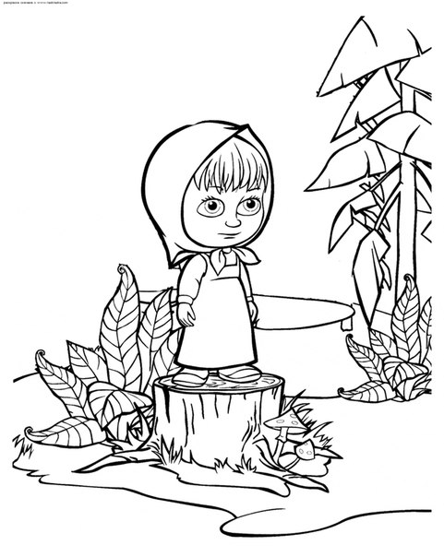 «Здравствуйте мои дорогие друзья! Это письмо пишу я, Машенька. Я живу в деревне «Сказочка» с дедушкой и бабушкой. Однажды мы с подружками пошли в лес за грибами и ягодами. Лес оказался большим. В лесу очень красиво. Заблудилась я и потерялась. Теперь никак не могу найти дорогу домой. Решила вам письмо написать. Знаю, что вы очень добрые и всегда помогайте тем, кто в беде. Помогите и мне, пожалуйста».*

*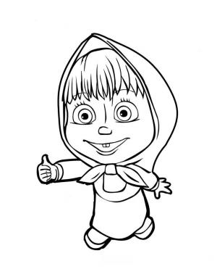«Найдите дорожки состоящие из таких геометрических фигур, самая короткая дорожка покажет путь, как меня найти». Машенька.*